Муниципальное бюджетное учреждение дополнительного образования «Центр дополнительного образования» Елецкого муниципального района Липецкой области

Липецкая область, г. Липецк

объединение «Юные исследователи природы»

Номинация «Этно-экологические исследования»

Река Воргол, как символ Елецкого района Липецкой области

Автор: Рыляева Валерия Александровна, 7 класс
объединение «Юные исследователи природы»
МБУ ДО «Центр дополнительного образования»
Елецкого муниципального района Липецкой области
Руководитель: Гусев Александр Александрович,
педагог дополнительного образования
МБУ ДО «Центр дополнительного образования»
Елецкого муниципального района Липецкой области

2020 год
Оглавление
стр.
Введение…………………………………………………………………………..3
Глава 1. Обзор литературы по теме исследования……………….…………….3
1.1. Описание места исследования………………………………………………4
Глава 2. Результаты исследований и их обсуждение…………………………..4
2.1. Исторические и культурные данные о р. Воргол………………………….4
2.2. Анализ полученных данных…………………………………………………9
Выводы………………………………………………………………….….…….10
Заключение…………………………………………………………………..…..11
Список использованных источников информации……………………..…….12
Приложение………………………………………………………………………13

Введение
Волга - матушка, кормилица, защитница. Как только ни называют великую нашу реку! На территории Липецкой области расположено немало больших рек, которые также с любовью называют: Батюшка Дон, Тихий Дон, Красивая Меча, Быстрая Сосна. Все их по праву можно считать кормилицами и защитницами, они богаты своими дарами, полноводны, широки. Есть в Липецкой области реки поменьше. Можно ли их величать? Я считаю: не только можно, но и нужно. Конечно, любой патриот своей земли будет с особым чувством относиться к самой малой былинке, но мои слова не просто душевный порыв, а вполне взвешенное, исторически осмысленное отношение. Именно это я и желаю доказать в своей исследовательской работе на примере реки Воргол (Приложение рис.1).
Гипотеза: я предполагаю, что малая река Воргол, протекающая по территории Липецкой области, на основе исторических и культурных фактов имеет заслуженное право торжественно величаться различными эпитетами.
Актуальность данной темы определена желанием привлечь внимание общественности к уникальному природному и культурному наследию нашего края с целью создания исторически обоснованной, а не (как сейчас модно) остроумно выдуманной основы для создания экотуристического кластера на территории Елецкого района Липецкой области.
Объект исследования: природное, культурное и историческое наследие Липецкой области.
Предмет исследования: река Воргол.
Цель: обнаружить и объединить исторические и культурные данные по реке Воргол.
Задачи:
1. Произвести обзор литературы и выбрать методику исследования;
2. Описать объект исследования;
3. Осуществить поиск исторических и культурных данных о р.Воргол;
4. Произвести анализ полученных данных;
5. Сделать выводы.
Время проведения исследования: 2020 г.
Место проведения исследования: Российская Федерация, Липецкая обл., Елецкий р-н., п.Маяк.
Глава 1. Обзор литературы по теме исследования
Для проведения исследовательской работы мне необходимы методики сбора этнографического материала, обследования водоема и оформления исследовательской работы. Необходимую информацию я нашла в книге Е. Колбовской «Изучаем малые реки», и методических пособиях О. Захарова, Д. Доронина, ассоциации “Экосистема” и методическом пособии для провидения экологических исследований. [8,10,11,12]. Сбор данных производился методом обхода и опроса местного населения, а также в ходе работы с архивными и краеведческими материалами. На основе собранного материала по правилам методики ассоциации «Экосистема» [11] оформлена исследовательская работа.
1.1. Описание места исследования
Река Воргол (Приложение рис.1). Своё начало берёт из родника в с. Измалково и течёт по Измалковскому, Становлянскому и Елецкому районам. Протяженность 40 км. Ширина поймы в среднем и верхнем течении достигает 1,5 км. Ниже села Казаки долина реки резко сужается до 200 – 250 м и приобретает вид теснины (Приложение рис.2). Река начинает петлять, превращаясь из обычной равнинной реки в горную. По обрывистым каменистым склонам просматриваются огромные скальные выходы известняка: Ворогов камень, Копчёный камень, Дерновские скалы (кичи).
Характер берегов – пологий, местами крутой. Отложения дна русла представлены илом и аллювиальными отложениями. Общая характеристика русла – извилистое. Русловые образования – перекаты, отмели, острова. Есть протоки. Минимальный расход (с. Дерновка) – 0,8 м3/с. Максимальный расход (с. Дерновка) – 26,8 м3/с. Питание реки: в связи с преимущественным снеговым питанием отличается чётко выраженной волной весеннего половодья, значительно более слабыми дождевыми паводками осенью и сравнительно устойчивой зимней меженью.
Колебания уровня воды в реке по сезонам: повышение уровня воды в реке начинается в весеннее половодье с 28 марта по 10 апреля и колеблется в больших пределах. Через 1,5 – 2 недели, к концу апреля и началу мая, на реках области наступает летняя межень. Летне-осенняя межень – самый продолжительный межсезонный период для реки – достигает 150-160 дней. Зимняя межень на реке наступает во второй декаде ноября с отклонениями в обе стороны в отдельные годы на 3 недели и заканчивается в конце марта – начале апреля с отклонениями в две недели. Зимний режим реки: дата замерзания – ноябрь; вскрытия – март-апрель, толщина льда в среднем – 12 см. Подмывы образуются в период весеннего половодья. По всей протяжённости реки встречаются родники [9].
Глава 2. Результаты исследований и их обсуждение
2.1. Исторические и культурные данные о р.Воргол
Собранный материал для удобства изложен в хронологическом порядке.
- III-II тысячелетие до н. э.
Первые поселения людей на берегах реки Воргол появились ещё в бронзовом веке (III-II тысячелетие до н. э.). Их стоянка найдена в пещере скалистого выхода Копчёного камня (Приложение рис.3). Пещера до наших дней сохранилась. Она имеет гротообразный вид, вход размером 3х4м, протяжённость 7м, легко доступна и безопасна для посещения [6, 18].
- X-XIII век.
В окрестности Копчёного камня археологами обнаружено городище роменско-борщевской культуры X-XI в., исследованное А.Н. Москаленко в 1966 году. Также здесь обнаружено несколько славянских поселений XIII века, центр Воргольского княжества. К сожалению, княжество просуществовало недолго, под воздействием разорительных набегах оно было уничтожено. Сейчас на его месте расположено село Нижний Воргол (Приложение рис.4) [5, 18].
- XVI век.
В те далёкие времена река Воргол протекала по лесистой, трудно проходимой местности и, несмотря на свои скромные размеры, была серьёзным препятствием на пути орд крымских татар и половцев. Поэтому в XVI веке она являлась стратегически важным пунктом на южных границах Русского государства. В 1571 году по приказу государя на высокой круче Дерновской скалы (левый берег реки) был воздвигнут сторожевой пост – сторожа, входящий в единую систему оборонительных укреплений. Сейчас сохранился только оборонительный вал, который является археологическим памятником (Приложение рис.5).
Ко времени функционирования сторожевого поста относится появление предания о Вороновом камне. Воронов камень - скалистое обнажение, расположенное на правом берегу вблизи Дерновских скал (Приложение рис.6). По легенде во времена татарских набегов как-то конник (по другой версии князь) по имени Ворон вместе с небольшим дозорным отрядом наткнулся на засаду татар. После неравного боя, оставшись один, он, не желая сдаться врагу, направил своего коня к высокому (20м.) обрыву и сбросился со скалы, увлекая за собой врагов. После чего данный обрыв-скалу стали называть «Воронов камень» [7,18].
- XVII - XIX век.
Села и деревни, расположенные на реке Воргол, впервые упоминаются в письменных документах XVII в., что является официально датой их появления [1, 2, 3]. Часть сел и деревень расположены на правом берегу, часть - по соседству на левом, а село Казаки и Нижний Воргол - на обеих берегах. Как сказано выше, река была серьёзным препятствием для перемещения, но, как это ни странно, именно река соединяла жителей сел и деревень. Как такое возможно? В месте расположения всех населённых пунктов река подарила жителям удобные броды, которые до появления мостов активно использовались. В подтверждение, привожу следующий факт: в селе Казаки на стыке п. Заводской и п.1-я Мая был брод, сейчас там расположен мост (Приложение рис.7). Сорок лет назад, когда брод ещё использовался, местными детьми при съезде в воду были найдены медные монеты начала XIX века. Одна из монет хранится в школьном музеи «Исток» МБОУ СОШ №2 с. Казаки. Это значит, что по крайне мере с конца XVIII в. брод был известен, а в XIX в. активно использовался.
- Начало XX века.
Воргол на первый взгляд – маленькая, спокойная речушка, но в весной во время быстрого таянья снега она за одни сутки может превратиться в широкую бурлящую полноводную реку. Во время разлива река затапливает пойменные луга, обогащая их органикой, и таким образом увеличивает плодородность земли (Приложение рис.8).
Конечно местные жители с давних времён знали об этом, но данные мне жителями села Казаки сведения об активном использовании пойменных лугов относятся только к началу XX века. Так, по рассказам коренного жителя села Казаки Гусева А.Б., его роду еще до революции принадлежали пойменные луга в окрестности улицы Луганка. В основном их использовали под «богатые» сенокосы, часть распахивалась и на возделанных землях сажали овощные культуры (Приложение рис.8). Пойменные луга также использовали для выпаса скота, (Приложение рис.8) а реку как место водопоя. Вода в реке была настолько чистая, что пастухи и сами из неё брали воду для питья. Правда, большая часть населения предпочитала брать воду из многочисленных прибрежных родников и колодцев. Конечно, воду приходилось носить, для этого употребляли удобное приспособление - коромысло, которое можно увидеть в школьных музеях (Приложение рис.9).
Использовали реку для разведения водоплавающей птицы, для рыбной ловли и охоты на диких уток, что дошло в неизменном виде до наших дней (Приложение рис.10). К сожалению, рыбные запасы реки со временем истощились, и, по словам старожил, сейчас рыбалка уже не та, рыбы мало и нет прежнего разнообразия: полностью исчезли раки.
Начиная с XIX века и особенно активно в начале XX века на реке возводили плотины и строили водяные мельницы. Мукомольный промысел был широко распространён в среднем течении реки [7]. От села Казаки до села Нижний Воргол функционировало три мельницы. Лучше всего сохранилась мельница вблизи деревни Рябинки купца Талдыкина (Приложение рис.11). По воспоминаниям жителей деревни Ольховец, на мельнице было несколько жерновов и производили муку разных сортов. В селе Казаки от мельницы сохранилась только часть разрушенной плотины. Изучая архивные данные, я обнаружила в районной газете «Ленинский путь» за 5 июня 1963г. статью «Мельничные неурядицы», в которой речь идёт о проблемах Казацкой мельницы [15]. Следовательно, до шестидесятых годов XX века данная мельница функционировала, что подтвердили и местные жители (Приложение рис.12).
Пришлось реке в начале XX века поработать и на промышленность. В селе Казаки на пригорке был построен цементный завод, воду для котельной брали из Воргла, для этого у самой кромки воды были построены необходимые сооружения. В настоящее время от завода и котельной остались только развалины и часть дымовой трубы (Приложение рис.13).
Как было сказано выше в описании реки, от села Казаки река приобретает вид теснины, она ещё в постледниковый период прорезала себе русло среди девонских известняков, что обусловило их лёгкую добычу. От села Казаки и до села Нижний Воргол по обоим берегам сохранилось множество заброшенных карьеров (Приложение рис.14). Действующим остался только один в деревне Дерновка. В карьерах добывался известняк, который шёл на строительство домов, дорог. Часть известняка шла на обжиг, для получения извести. Печи для обжига размещались рядом с карьерами, к настоящему времени не сохранились.
Не только минеральное сырьё давала долина реки, по берегам в изобилии прорастали заросли Козьей ивы. Жители сёл и деревень добывали ивовую лозу для изготовления всевозможных изделий (корзин, лукошек, детских люлек и т. д.). Поэтому заросли ивы у реки называли лозняками. Стоит заметить, что местные жители настолько активно эксплуатировали данный ресурс, что были вырублены почти все лозняки, и эту проблему поднимает в своей статье «О чём поют соловьи» в районной газете «Ленинский путь» за 21 марта 1967г. М. Глазков [16] (Приложение рис.15). Сейчас лозу не добывают, и лознякам ничто не угрожает. Образцы старинных изделий можно увидеть в школьном музеи ООШ п. Маяк (Приложение рис.15).
- Середина XX века.
По воспоминаниям главы семьи Дятловых села Казаки, в 60-е годы с развитием сельского хозяйства, было решено пойменные луга сделать искусственно орошаемыми для выращивания овощей (помидоры, огурцы, капуста) и бахчевых (арбузы). Для этого на реке возводились водозаборные пристани и сооружались насосные станции. Мне удалось обнаружить один из таких водзаборников, точнее то, что от него осталось (Приложение рис.16). Конечно, достопримечательностью назвать маю находку нельзя, но сама информация о том, что были созданы системы орошения и выращивались арбузы, - интересный факт.
Орошения пойменных лугов - пример разумного использования ресурсов долины реки Воргол, но, к сожалению, был и другой пример. На окраине села Казаки на обширном пойменном лугу вблизи русла от бывшего животноводческого комплекса «Искра» были возведены очистные сооружения в виде отстойников (Приложение рис.17). Естественно такое соседство негативно сказывалось на качестве воды в реке. С началом 90-х годов XXв. очистные сооружения заброшены. Возведение очистных сооружений было странным и недальновидным решением, особенно если учесть, что находящиеся ниже по течению Воргольские скалы, Воронов камень в 50 -х годах прошлого столетия, благодаря учёным, доказавшим их неповторимость и уникальность, были объявлены заповедными местами [1, 2, 3, 4]. В обновлённом составе (Вороновый камень и Воргольское) специальным Постановлением Совета Министров РСФСР от 13.09.1969 г. были объявлены заповедными и включены в состав заповедника «Галичья гора». Сейчас это охраняемые территории, проезд и проход на которые запрещён.
Не вся территория долины реки заповедная, есть много красивых мест, которые всегда манили к себе отдыхающих, о чём свидетельствует размещённый материал в журнале «Наука и Жизнь», №7, 1966 г. [13] (Приложение рис.18). Поэтому неудивительно, что усадьба купца Талдыкина, расположенная рядом с мельницей, в середине XX века в переоборудованном виде использовалась как Дом отдыха «Воргольские скалы». Сейчас это частное владение. В четырёх километрах выше по течению реки в Воргунином лесу были обустроены два детских оздоровительных лагеря - «Солнечный» и «Белая берёзка», имевшие большую популярность в те годы, о чём свидетельствуют тёплые ностальгические отзывы в информационной сети Интернет [17] (Приложение рис.19). Сейчас функционирует как база отдыха только лагерь «Белая берёзка».
Дом отдыха и оздоровительные лагеря были в первую очередь ориентированы на население г. Ельца, и, чтобы отдохнуть, желающим нужна была путёвка. Местному населению, чтобы отдыхать на реке, никакие справки были не нужны. В семидесятые годы XX века было модно семьями отдыхать на природе. Особенно река манила к себе сельскую детвору (Приложение рис.20). На реке в жаркие летние дни были стихийно оборудованные места для купания. В зимнее время, когда на реке тихие заводи покрывалась льдом, дети катались на коньках и играли в хоккей. В осеннее-весеннее время школьники ходили в походы. Эта традиция сохранилась до наших дней.
На протоках, обычно у больших каменных плит, были обустроены места для стирки, точнее, для полоскания белья (Приложение рис.21). О камни бельё отбивали, в воде полоскали и считалось, что после речной воды оно становилась мягче и свежее.
Интересный проект был осуществлён на реке в 50-60-е годы XX века – малая ГЭС. Малая гидроэлектростанция, по рассказам жителей села Нижний Воргол, была установлена в километре от села выше по течению. К сожалению, название ГЭС местные старожилы вспомнить не смогли. Работая с архивами газет, мне удалось в местной районной газете «Ленинский путь» за 3 февраля 1963г. в статье Ф. Руднева «Воргольские скалы» [14] обнаружить упоминание о ГЭС, где встречается её название «Нижне-Воргольская ГЭС». Сейчас от неё остались одни развалены, так как проект за нецелесообразностью был впоследствии свёрнут (Приложение рис.22).
- Конец XX века.
На реке имеются небольшие пороги, протоки, быстрины и всевозможные антропогенные преграды, оставшиеся от разрушенных плотин, а также спокойные участки с живописными видами. Поэтому, с конца XX века реку стали активно осваивать «водники» (Приложение рис.23). Байдарочный сплав по Ворглу стал популярен. Как правило, сплав однодневка или двух- днёвка начинался в селе Казаки и заканчивался в городе Ельце (Воргол впадает в реку Сосна чуть южнее г.Ельца). Возможен многодневный маршрут Воргол-Сосна-Дон [19].
Как было сказано выше, в среднем течении реки по берегам возвышаются двадцатиметровые отвесные скалы (Дерновские кичи, Копчённый камень). Начиная с 90-х годов XX века скальный массив «Дерновские кичи» — основной сектор для скалолазания (Приложение рис.23). Высота трасс достигает 20 метров, категории трудности маршрутов от 5b до 8a, подготовлено 19 маршрутов [18]. Пересечённая местность привлекает пеших и велотуристов, а также любителей спортивного ориентирования.
Название «Копчёный камень» скала получила из-за пещеры-грота, свод которого сильно закопчён от разжигания костров (Приложение рис.3). В краеведческой литературе XX века и на сайтах Интернет [1,2,6,18] есть информация, что якобы в этой пещере спрятан клад Тамерлана, который остался после разграбления воинами орды г. Ельца. В подтверждение этой легенды, приводится факт, что у входа в грот были найдены археологами золотые куколки тех времён. Местное население д. Ольховец и д. Рябинки эту информацию о легенде подтвердило, но в клад Тамерлана не верит. Трудно сейчас сказать, когда появилась данная легенда, но, очевидно, своей известностью она обязана приезжим туристам и появлению информационной сети Интернет.
Следующая легенда появилась благодаря детскому фольклору лагеря «Белая берёзка» и наличию небольшого сального выступа на его территории.
Легенда.
Давным-давно парень и девушка полюбили друг друга, но их родители были против, и тогда влюблённые предпочли вместе сброситься со скалы, нежели друг с другом расстаться. После этого скальный выступ стали называть «Скала Любви» (Приложение рис.24). Сейчас Скала Любви - это модный раскрученный бренд базы отдыха «Белая берёзка».
Стоит также упомянуть о русалках! От жителей села Казаки я узнала, что, купаясь в реке, можно почувствовать чьи-то холодные прикосновения и даже зловещие нежные поглаживания, мол, это русалки играют. Проверить я не успела, так как тут же от самих жителей услышала объяснение. Всё просто: в чистых водах реки Воргол обитает маленькая редкая рыбка гольян обыкновенный. Она и является причиной абсолютно безопасных прикосновений (Приложение рис.25). Также гольян обыкновенный является индикатором чистоты речной воды, так как обитает только в чистых водах. Что касается поглаживаний, то, действительно, это настораживающий знак, означающий, что пловец заплыл в водоросли и может в них запутаться (Приложение рис.26). Будьте осторожны при общении с русалками!!!
Издревле река была ещё и культовым местом, множество людей, местных и приезжих, ровно в полночь 19 января каждого года во время Крещенских купаний погружались в её воды, получая телесное и душевное оздоровление. В советские годы эту традицию пытались уничтожить, но иечего не вышло. Верующие продолжали невзирая на запреты, приходить к реке. В конце XX века со сменой политического курса ограничения сняли, а места купания благоустроили (Приложение рис.27).
2.2. Анализ полученных данных
Собранная информация о реке Воргол позволяет мне с уверенностью сказать, что река богата своим природным, историческим и культурным наследием, а значит, я с полным правом могу ей присвоить различные эпитеты.
Человек начал осваивать её долину с III-II тысячелетие до н.э., и с этого времени мы можем её торжественно величать домом родным.
Археологические находки X - XIII века, указывающие на бурное прошлое, позволяют долину реки считать археологической достопримечательностью. Наличие сторожевого поста XVI века, от которого сохранился оборонительный вал, дополняют сказанное выше и присваивают реке гордый эпитет защитница земли Русской. Неразрывная связь с преданиями позволяет добавить титул былинная.
Она связала в единый пояс множество населённых пунктов, соединила жителей сел и деревень, поэтому я с гордостью говорю река объединяющая.
Воргол подарил жителям обширные заливные луга и, как мудрый хозяин, кормилиц, агроном, мелиоратор, удобрял землю, давал воду для полива, питья и прочих нужд. Позволял выпасать скот, разводить гусей, уток, а также охотиться в своих владениях и даже выращивать арбузы и заготавливать лозу.
Как былинный силач-богатырь, своими водами он вращал тяжёлые жернова и роторы турбин. В прямом смысле давал свет жителем села Нижний Воргол. Поддерживая промышленность, снабжал водой цементный завод, помогал добывать для строительства известняк, т. е., как говорили в то время, был строителем новой жизни.
На Крещение Господне в его воды погружались и погружаются в наше время сотни верующих. Здесь не уместны эпитеты, только хочется сказать, что каждый в Крещенскую ночь уверен, что вода в реке по Божьей милости способна излечить тело и душу.
Река опоясана зелёным живым поясом склоновых лесов с уникальной растительностью и неповторимым ландшафтом, поэтому неудивительно, что с 13.09.1969 г. она стала заповедной.
Родниковые воды, чистый воздух, зелень лесов – всё, что нужно для спокойного времяпрепровождения имеется в окрестностях Воргола. Пусть дом отдыха сейчас не функционирует, а из детских лагерей работает только один - все равно реку можно считать здравницей.
Но а если кто-то предпочитает активный отдых, то к его услугам байдарочный сплав, скалолазание, пешие прогулки по пересечённой местности. В этом смысле Воргол, бесспорно, является туристическим центром притяжения. Пусть он всегда остаётся таким спортивным и немного экстремальным. А вечером можно посидеть у костра и послушать байки от бывалых людей про Скалу Любви, про русалок, про Воргол фольклорный.
Выводы
В ходе исследования мы достигли намеченной цели и выполнили все поставленные задачи.
Мы собрали и объединили обширный исторический и этнографический материал о реке Воргол, который, в доказательство нашей гипотезы, позволяет в полной мере присвоить ей следующие эпитеты:
- Река - наш исторический дом родной;
- защитница земли Русской;
- былинная;
- река объединяющая;
- Воргол - мудрый хозяин, кормилиц, агроном, мелиоратор;
- силач-богатырь;
- помощник строителя новой жизни;
- уникальный, заповедный;
- Воргол туристический, спортивный и экстремальный;
- река - здравница;
- река фольклорная.
Заключение
Мы считаем, что любой из этих эпитетов может стать брендом реки Воргол, а природные и исторические объекты и сведенья могут быть визитной, карточкой привлекающей к себе любителей старины, этноса, природы, охотников за диковинками России, а также желающих оздоровиться или просто разнопланово отдохнуть.
Мы уверены, это достойная основа для создания эко-туристического кластера на территории Елецкого района Липецкой области.
Стоит заметить, что данная деятельность позволит привлечь инвестиции, откроет новые рабочие места для местного населения, что особенно актуально для угасающей деревушки Рябинки, расположенной в непосредственной близости от большинства достопримечательностей Воргола.
Наибольший интерес вызвала информация о Нижне-Воргольской ГЭС. Мы полагаем, в ключе современных энергетических проблем целесообразно с учётом современных технологий вернуться к данной идее.
В перспективе мне хотелось бы продолжать поиск интересной информации о реки Воргол и об открытии новых интересных объектов.

Список использованных источников информации
- Липецкая Энциклопедия. Липецк.1999 г.
- Липецкий Энциклопедический Словарь. Липецк. 1994 г.
- Атлас Липецкой области. – М. 1994 г.
- Заповедник Галичья Гора. Тула. 1993 г
- Березин А. Земля наша Липецкая. - Воронеж. Ц.-Черноземное книжное издательство, 1974 г.
- Рудаков Л. Е., По следам легенд. – Воронеж: Центр.-Чернозем. кн. изд-во, 1986 г.
- Ридингер Н.А., Материалы для истории и статистики г.Ельца. – Елец, «Елецкие куранты», 1993 г.
- Колбовский Е.Ю., Изучаем малые реки, Ярославль, Академия развития, 2004г.
- Окороков В.А., Пешкова Н.В., Козловский С.В., Реки Липецкой области. Липецк, 2003 г.
- Захарова О.А., Доронин Д.Ю., Этноэкология. Методическое пособие по проведению этноэкологических исследований. – М., 2008 г.
- Методическое пособие: ”Правила оформления результатов исследовательской работы”. - М., “Экосистема“, 1996 г.
- Методическое пособие для провидения экологических исследований. Липецк. 2006г.
- Журнал "Наука и Жизнь", №7, 1966 г.
- Газета "Ленинский путь", 03,02,1963г.
- Газета "Ленинский путь", 05,06,1963г.
- Газета "Ленинский путь", 21,03,1967г.
- https://ok.ru/yeletskies/album/51837169762453/556477097365
- https://vadimrazumov.ru/356975.html
- https://frei-amorales.livejournal.com/20669.html

Приложение
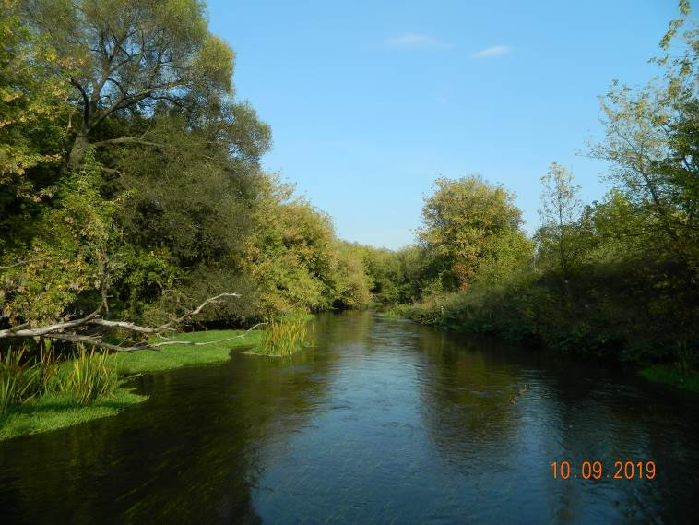
Рис.1. Река Воргол

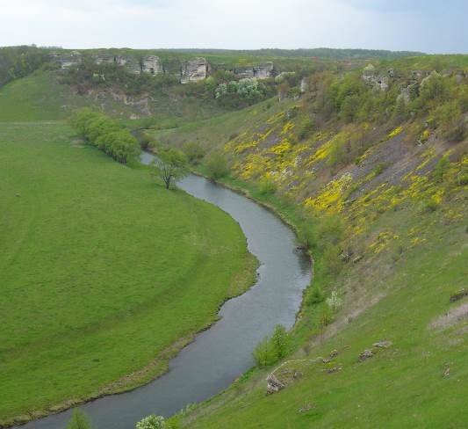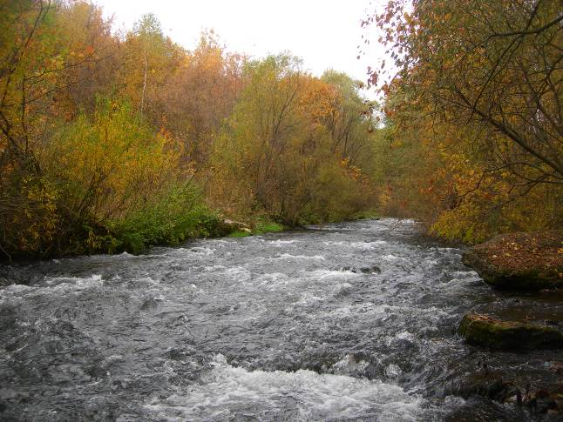
Рис.2. Река Воргол ниже села Казаки.
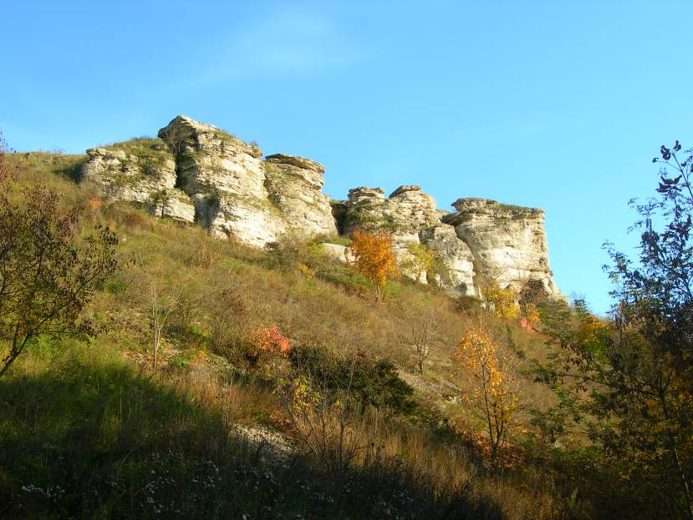
Рис.3. Скала Копчёный камень.
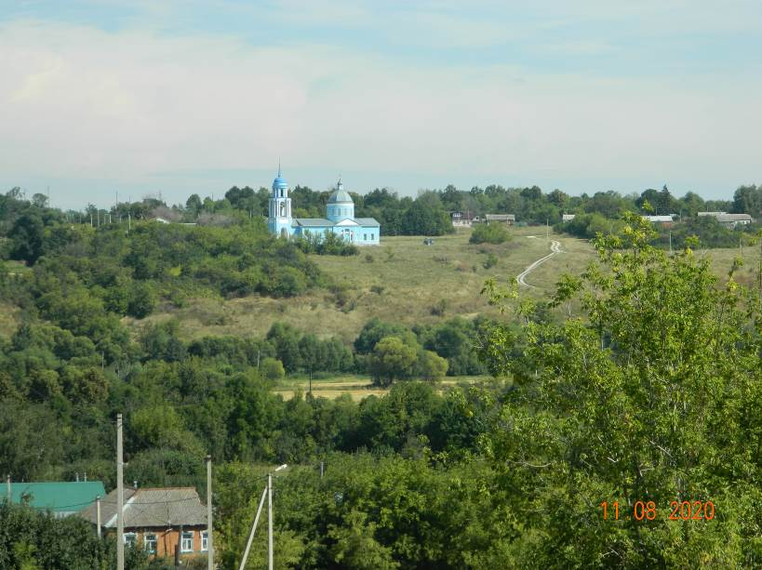
Рис.4. Село Нижний Воргол

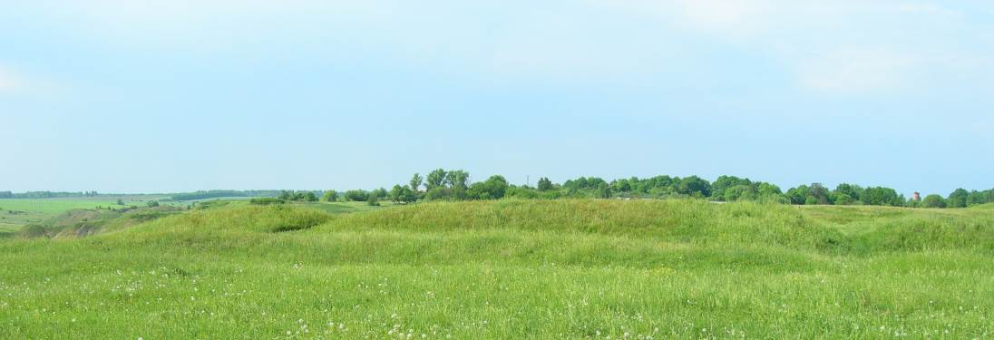
Рис.5. Оборонительный вал сторожевого поста XVI в.

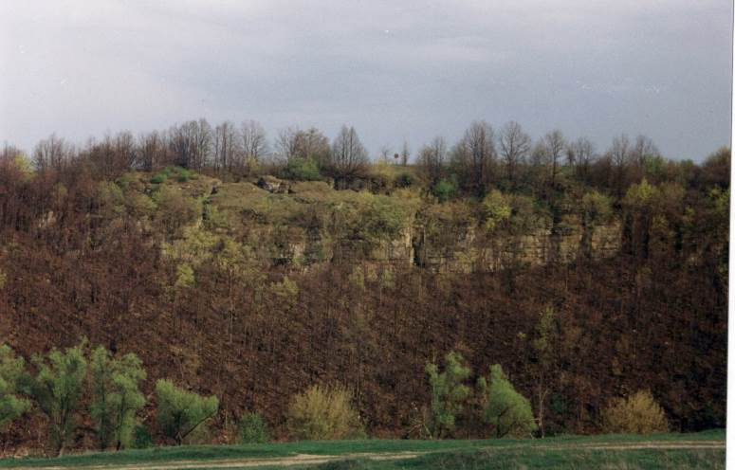
Рис.6. Скола Воронов камень (Фотография 2000г.)

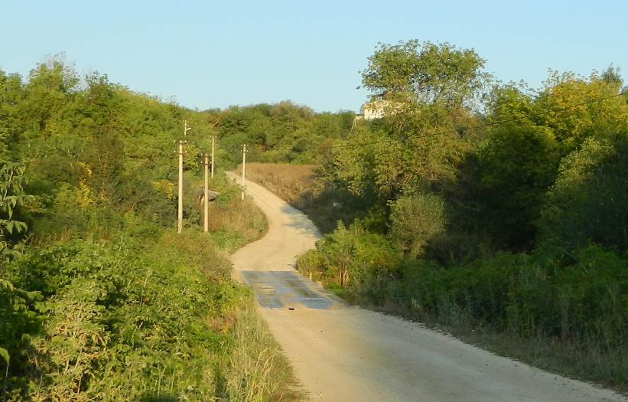
Рис.7. Место бывшего брода в селе Казаки п. Заводской

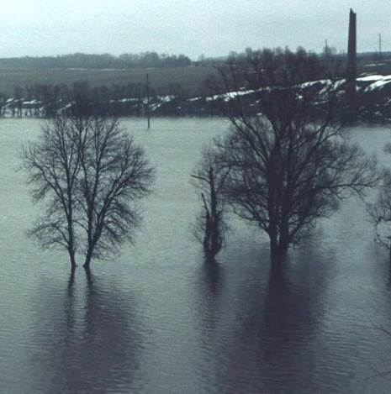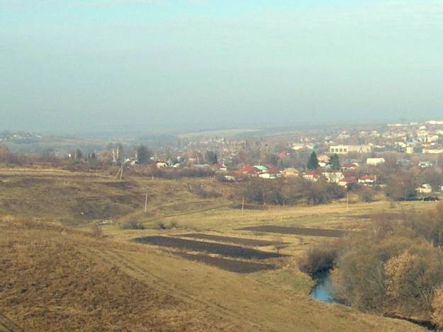

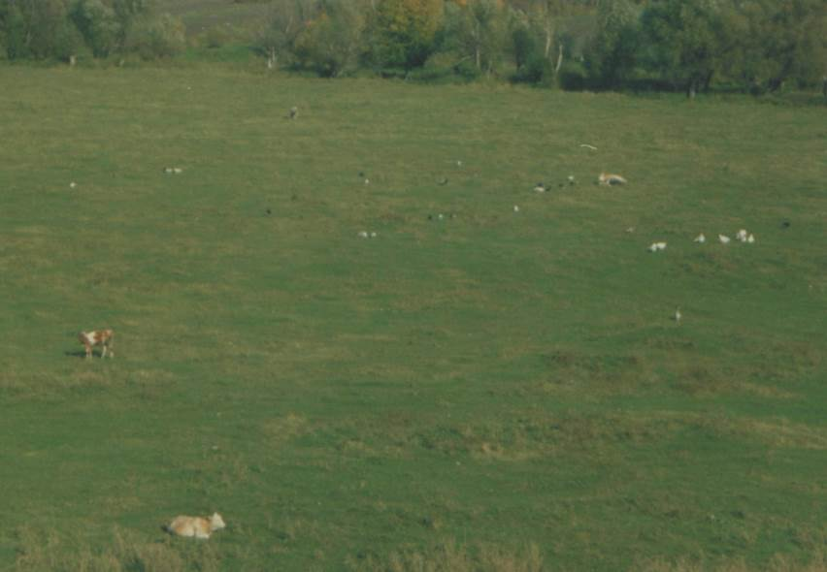

Рис.8. Пойменные луга (Фотография 2000г.)

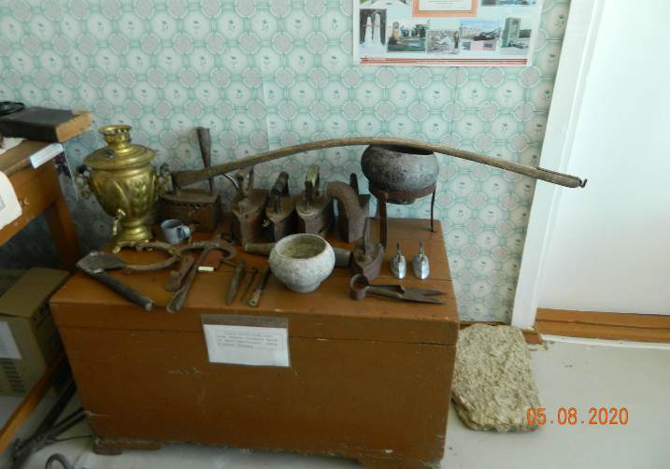
Рис.9. Коромысло школьный музей ООШ п. Маяк

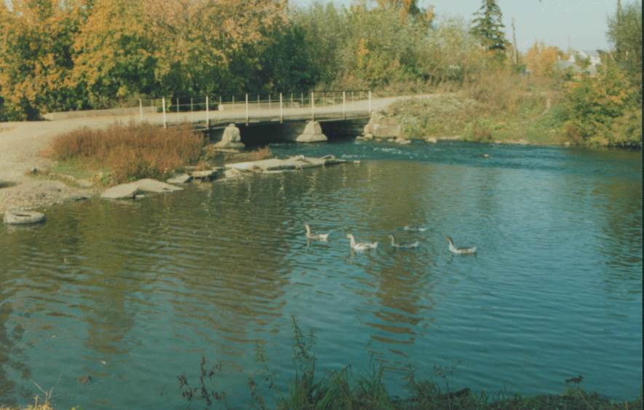
Рис.10. Водоплавающие птицы на р.Воргол (Фотография 2000г.)
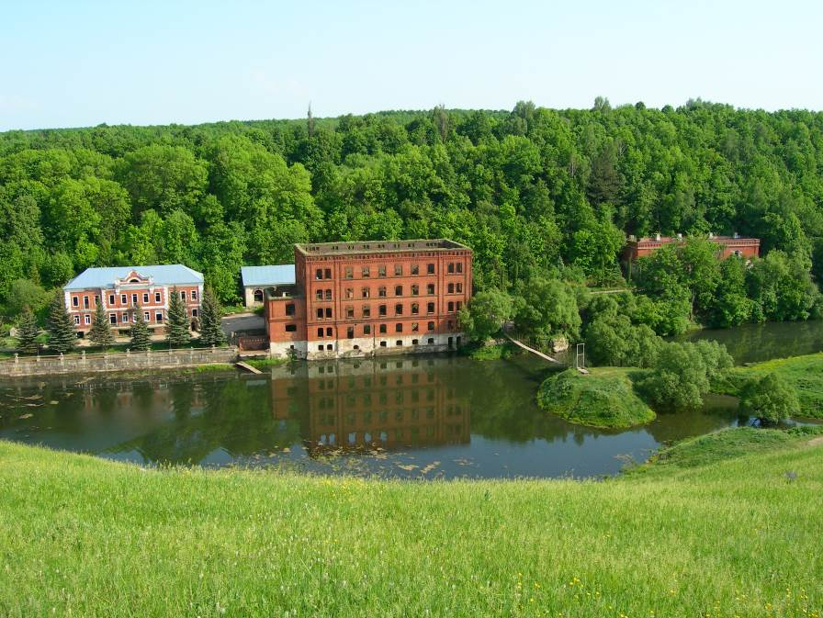
Рис.11. Мельница в близи деревни Рябинки купца Талдыкина
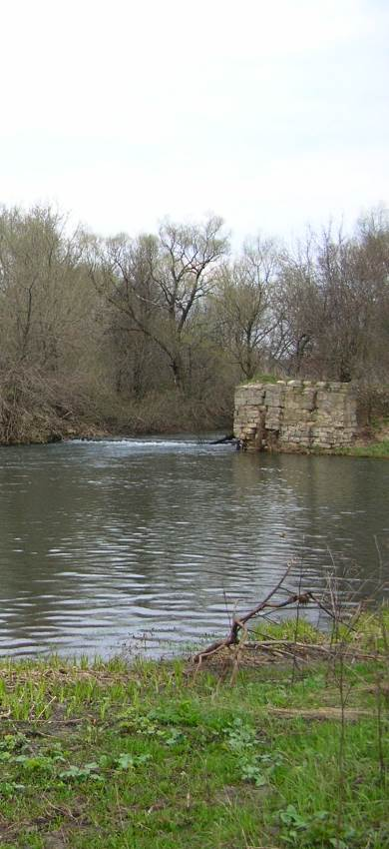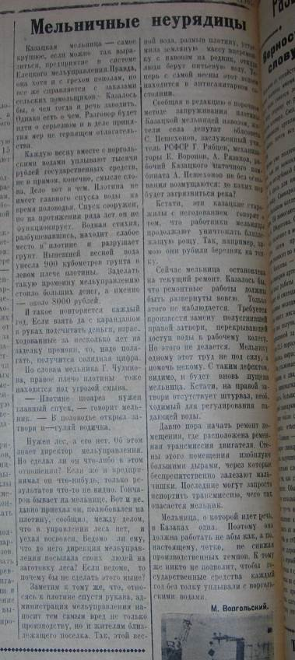

Рис.12. Часть разрушенной платины. Статья «Мельничные неурядицы», «Ленинский путь» за 5 июня 1963 г.

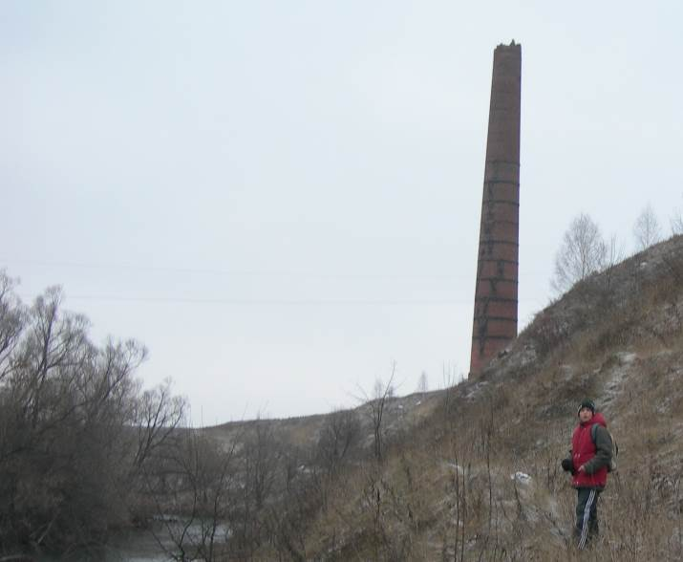

Рис.13. Развалины дымовой трубы

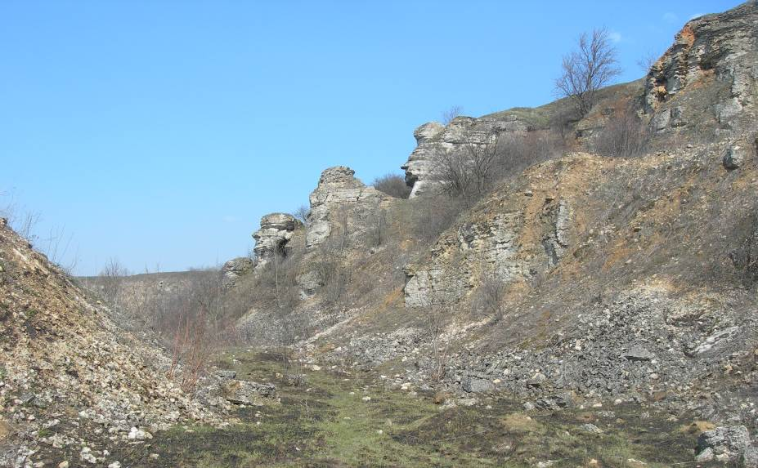

Рис.14. Заброшенные карьеры

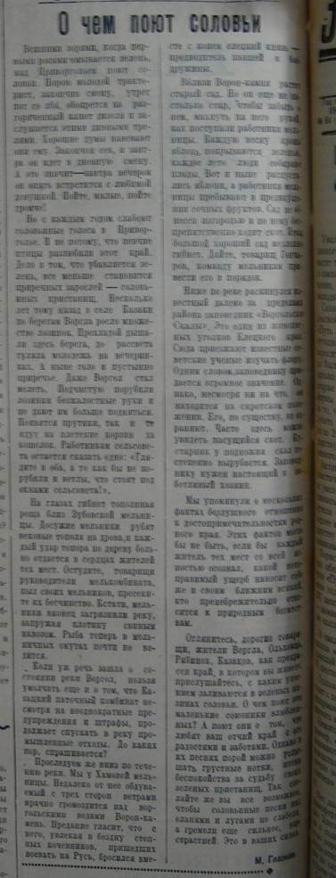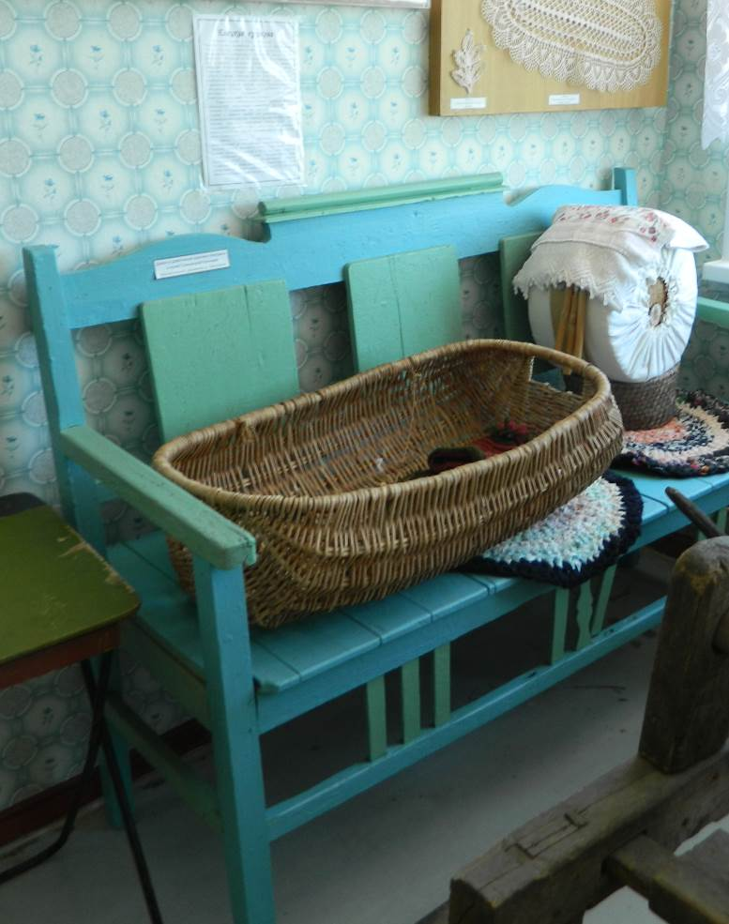

Рис.15. Статья «О чём поют соловьи», «Ленинский путь» за 21 марта 1967 г. М. Глазков. Образцы старинных изделий из лозы ООШ п. Маяк

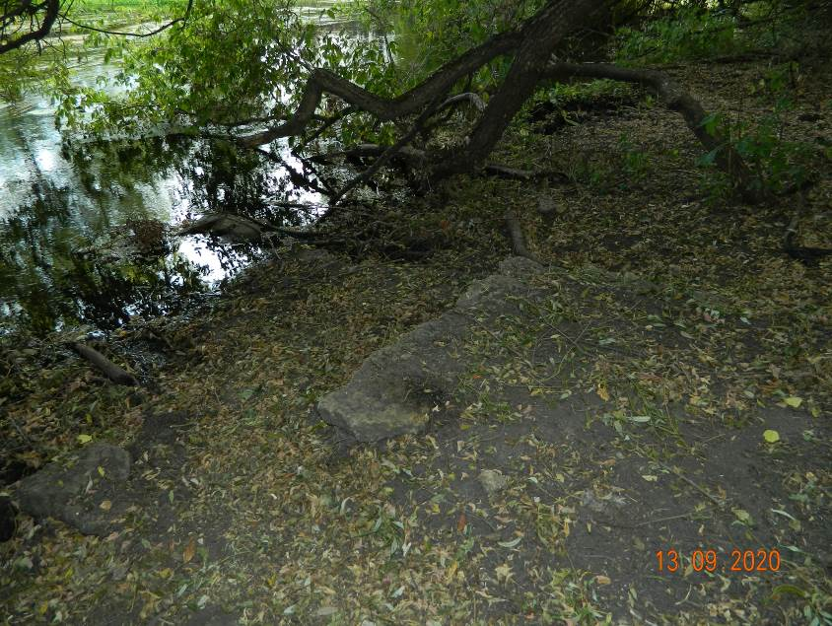

Рис.16. Фрагменты водозаборной пристани

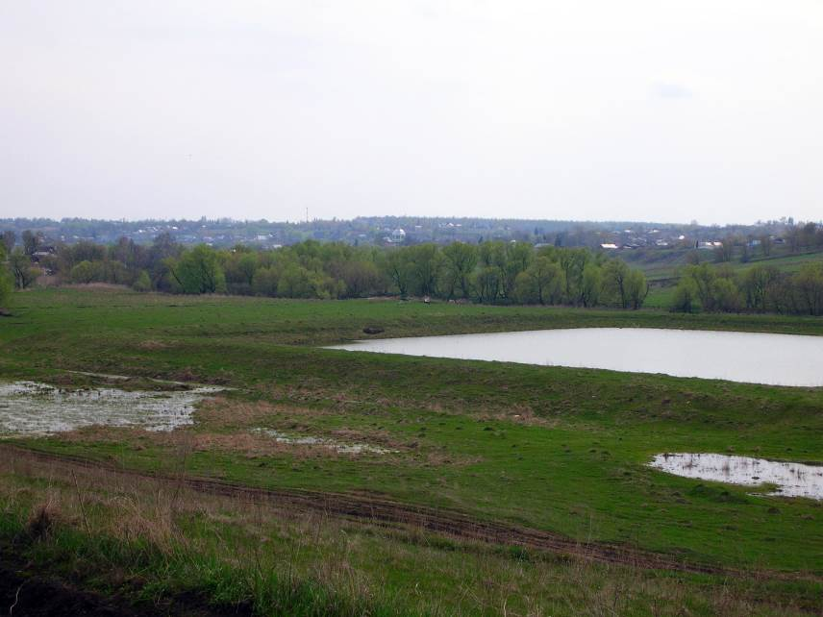

Рис.17. Очистные сооружения в виде отстойников (Фотография 2000г.)

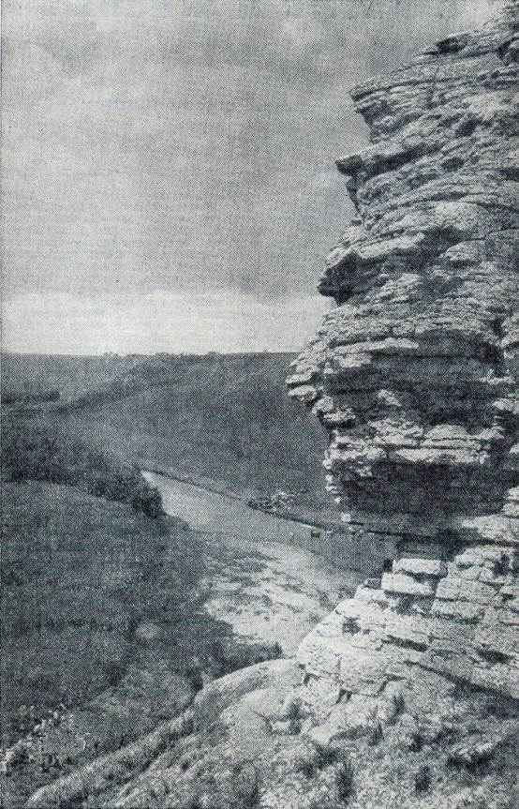

Рис.18. Фотография из журнала "Наука и Жизнь", №7, 1966 г. https://vadimrazumov.ru/356975.html

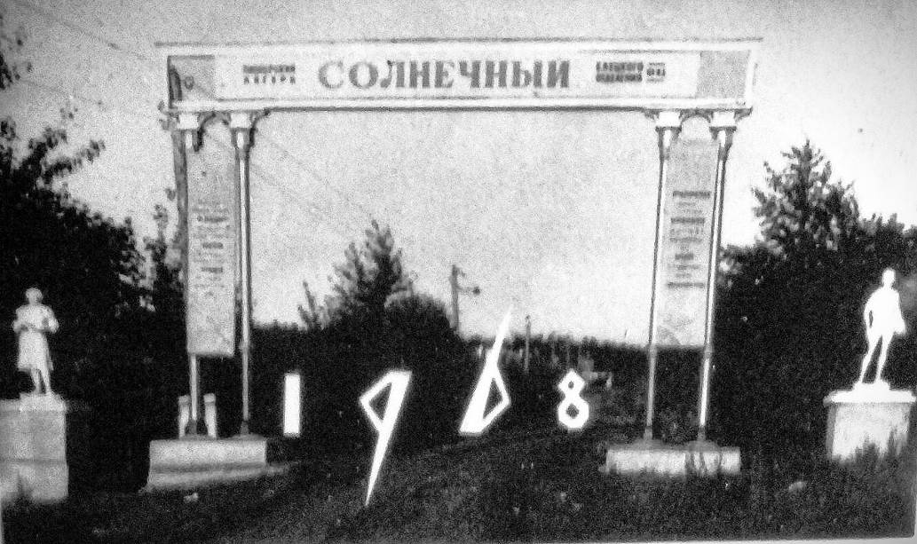
Рис.19. Детский лагерь «Солнечный». https://ok.ru/yeletskies/album/51837169762453/556477097365

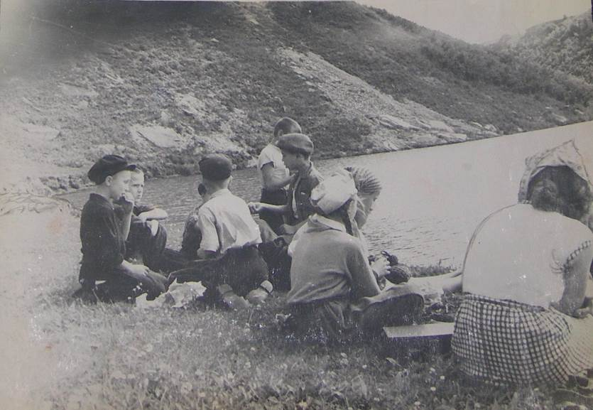
Рис.20. Отдых на реке (Фотография 60-е годы)

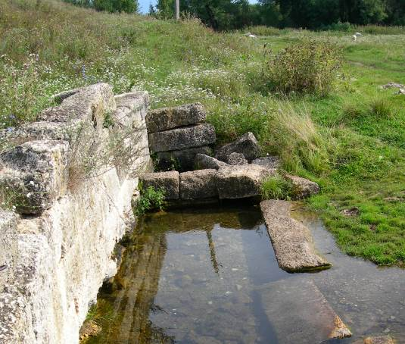
Рис.21. Место для стирки

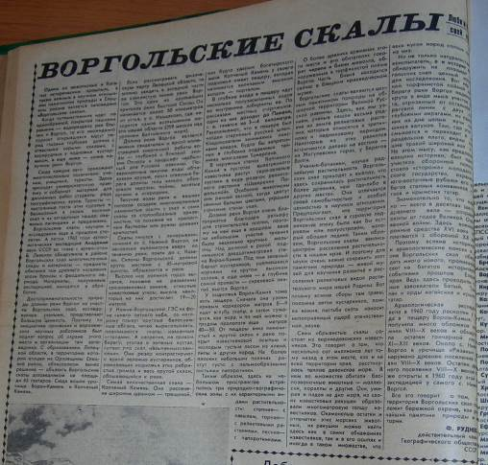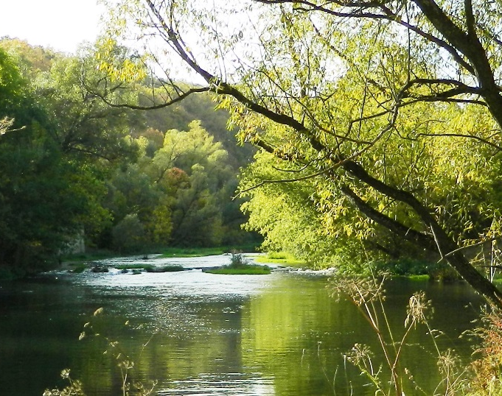
Рис.22. Статья Ф. Руднева «Воргольские скалы», «Ленинский путь» за 3 февраля 1963г. Остатки Нижне-Воргольской ГЭС
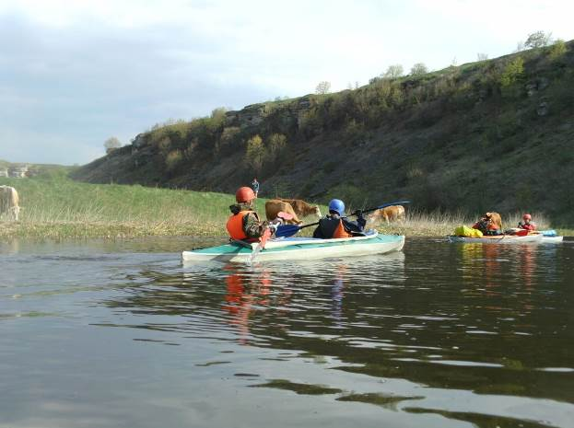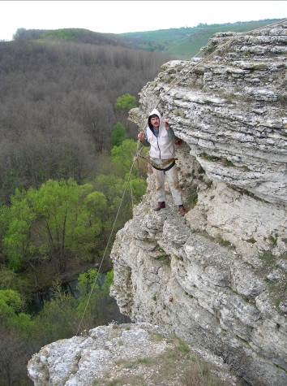
Рис.23. Байдарочный сплав по Ворглу. https://frei-amorales.livejournal.com/20669.html. Скалолазания Копчёный камень

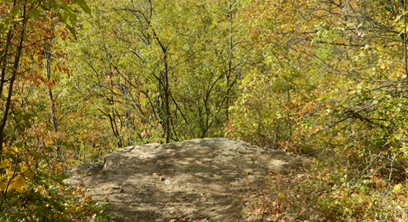

Рис.24. Скала Любви

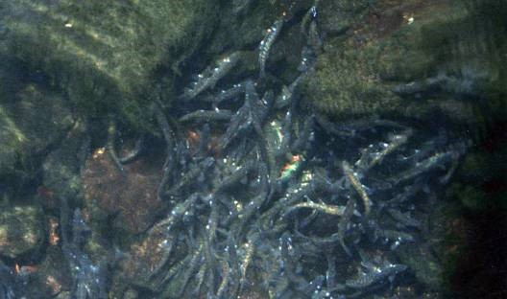

Рис.25. Гольян обыкновенный (Фотография 2000г.)
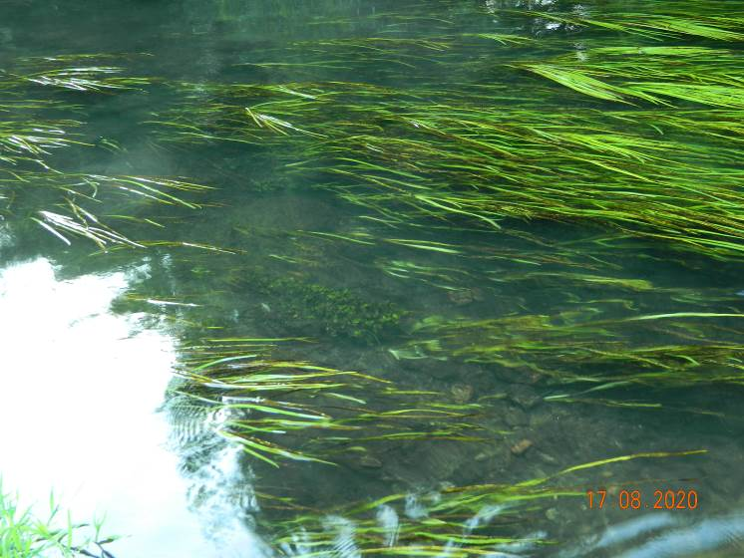

Рис.26. Водоросли

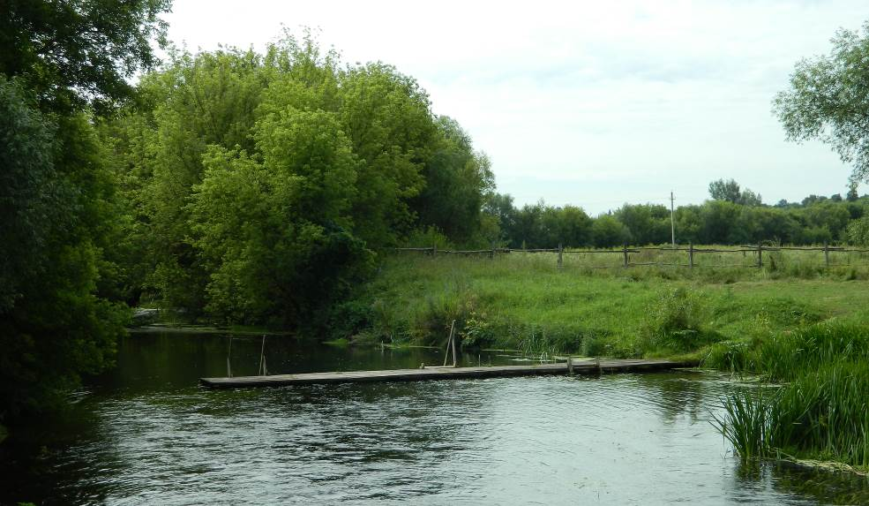

Рис.27. Место Крещенских купаний

